询价采购文件

项目名称：滚料车间调整改造项目
项目编号：HDGX-2021-001

成都恒达光学有限公司

二○二一年一月

第一部分 询价采购邀请函
各供应商：
成都恒达光学有限公司滚料车间调整改造项目组织询价，欢迎合格供应商报价。
一、项目名称及编号
项目名称：滚料车间调整改造项目
项目编号：HDGX-2021-001
二、项目简要说明
成都恒达光学有限公司拟改造滚料车间地面及调整机电设备，主要内容：滚料车间：地面改造；排水槽改建；机电设备重新定位安装、综合布线；高位水箱安装；终检车间：综合布线。费用主要包括人工费，材料费，税款，运输费、安装、调试费等，详见询价采购文件第三部分技术标准及报价要求。
三、合格供应商资格要求
供应商参加本次采购活动具备下列条件：
（一）供应商须是具有独立承担民事责任的法人或其他经济组织；
（二）本项目不接受联合体询价。
四、询价采购公告
本公告在“成都光明光电股份有限公司官方网站（www.cdgmgd.com ）”《供求信息》专栏发布。
公告时间：2021年 01 月19 日—2021年 01 月 28日 。
五、报价文件接收信息
（一）报价文件接收截止时间： 2021年01月28日17:00
（二）全部比价文件资料需装订成册、密封，并在密封处加盖本企业鲜章，若为邮寄请信封上注明项目名称和“在2021年01月28日17:00分前不得启封”的字样。
（三）报价文件接收地点：都江堰市蒲阳经济开发区光泰路12号成都恒达光学有限公司财务部。
（四）报价文件接收人：赵 姿 然 联系电话： 13699482248
六、本次询价采购联系事项
联系人：彭科文 联系电话： 15828380743
联系地址：四川省都江堰市经济开发区光泰路12号成都恒达光学有限公司。
询价采购监督人：赵小姐 联系电话：028-87235208

第二部分 供应商须知

注：标记※的条款，厂商需完全符合且响应。
条款号 | 条款名称 | 编 列 内 容
1.1 | 项目名称 | 项目名称：滚料车间调整改造项目
1.2 | 施工地点 | 四川省都江堰市经济开发区光泰路12号
※1.3 | 参与人资质能力要求 | 参与人应具备以下资格条件：  1营业执照  具有独立的法人资格，有效的企业法人营业执照，其营业范围与本项目相适应。  2、财务要求  依法缴纳税收的相关材料。  3、信誉要求  （1）最近三年没有出现违法违规或失信行为；  （2）最近三年没有拖欠劳务费的败诉记录；  （3）最近三年没有无故弃标的不良记录；  （4）受到行政处罚的不在其行政处罚期内。  （5）近三年在成都市人民检察院行贿犯罪档案查询系统中无不良记录的企业。  以上信息，由投标方提供纸质资料并盖鲜章，并注明资料来源途径。  4、其他要求：  （1）质保期技术服务响应时间：  电话响应时间不超过2小时，到达现场响应时间不超过24小时。  注：提供投标人自行声明，招标人保留核验声明真实性权利。
1.4 | 踏勘现场 | 不组织，可与我司设备管理员联系答疑。  联系人：彭科文  联系电话：028-87235208 15828380743
1.5 | 要求交货期 | 交货期：出合同后15个日历日内交货。
※1.6 | 施工安全管理 | 投标方全权承担施工期间项目的安全责任，提供必要的安全施工证明资料。
※1.7 | 签字或盖章要求 | 报价文件的正本每页均须经参与厂商法定代表人或其授权代理人签字或盖章确认，并提供法定代表人或其授权代理人的身份证明并盖章。
※1.8 | 报价文件内容  （在文件上注明正副本） | 报价函部分：（报价相关附件，正本一份，副本一份）；  资格审查部分：（公司营业有效证件，一式二份，不分正副）；  商务报价部分：（一式二份，正本一份，副本一份）；  技术确认部分：（技术响应确认，一式二份，正本一份，副本一份）；
※1.9 | 报价文件格式 | 报价函（见附件三）；要求确认响应表（见附件四）；设备配置明细表（见附件五）；报价一览表（见附件六）；项目改造方案书；  资格审查部分内容由厂商自行提供，须盖章确认。
※2.0 | 资格审查部分 | 所有资料复印件盖投标参与公司的鲜章
※2.1 | 商务报价包含（参照报价内容及文件格式填写） | 1.总项报价 （报价一览表）  2.付款条件
※2.2 | 开启截止报价时间 | 2021年01月19日8:30时—2021年01月28日17:00时
2.3 | 付款方法和条件 | 签订合同后支付总价的30%作为项目预付款，验收合格后支付65%，另5%作为质保金，整机质保期原则上不低于1年(振动电机质保期不低于2年)。
2.4 | 报价评比方法 | 此次采购项目综合考虑最优的价格和服务，结合我厂实际使用情况，报价资格符合要求的厂商，进行综合评比，将得分进行高低排序，选择最高分厂家作为此次采购的中标单位。
2.5 | 业绩资料 | 1.提供近3年内已验收的类似项目业绩总额明细。  2.提供近3年内类似项目业绩的验收资料。
※2.6 | 资料叠放顺序 | 请按综合评分表上的序号放置所供资料（可做成单独附件进行装订）

第三部分 技术标准及报价要求

一.目的：
优化生产环境，建立无水车间，合理布局车间设备，落实8S中的整理、整顿、清扫、清洁、素养、安全、节约，进而提升工作效率。
二.范围：
成都恒达光学滚料车间、终检车间。
三.调整改造要求
1.现车间状况
滚料车间目前在位设备42台，二级配电柜1个，三级配电柜42个，架空安装电缆桥架3条，自来水水管100米，水槽4条；终检车间贴地安装电缆桥架1条。
2.调整改造内容
  - 滚料车间：地面进行坡度改造；排水水槽改造；设备安装位置调整；设备原有连接桥架、线缆拆除；设备桥架安装、线缆敷设、进水管道安装；高位水箱安装；
  - 终检车间：设备原有线缆、桥架拆除；桥架及支架安装；线缆敷设
3.调整改造技术要求
- 排水支槽5％的坡度排向排水干槽，排水干槽2％的坡度排向集水坑；
- 滚料车间车间地坪排水2％的坡度排向排水干槽；
- 设备安装接地面地坪必须保证水平；
- 排水槽顺直，宽窄一致，坡向正确，沟内抹面光滑，盖板铺设顺直，平整，安装牢固，无破损；
- 地面需做防滑地坪漆；
- 桥架安装应符合规范要求，固定牢固，立柱支架与地面应焊接底盘打膨胀螺栓连接，立柱支架安装距离≤3米；
- 安装滚料机械设备均采用膨胀螺栓固定至地面；
- 桥架、线缆、水泥、钢材、水箱等主要材料须提供检验报告、合格证；
- 高位水箱设置浮球阀，自动注停水，进水管水箱进口处设置阀门，排水管设置阀门手动开关进行冲洗；
- 所有采用主材、辅材均要求防腐、防锈，切割、焊接连接处做防腐、防锈处理；
- 所有布管、布线、设备安装，做到横平竖直（除图纸内要求外），合理布局，达到美观实用的效果；
4.施工要求
项目施工区域限于滚料、终检车间及车间外围，施工时间为每天8:00—17:30。如需延长施工时间，须由投标方项目负责人当日提出纸质申请，由招标方生产部及综合部部长联合签字批准方能生效，每日延长施工时间不得超过2小时，申请仅为当日有效，严禁夜间作业。
施工所需用电由招标方提供，供电线缆匹配至施工区域10米内。招标方人员配合施工人员对所需水电供给的管理，必要时招标方有权切断水电的供给。
施工前，施工方需对施工期间造成的环境污染（如噪音、光辐射、水污染等）做出评估并制定相关的处理措施报招标方审核。
施工期间的施工区域卫生由施工人员负责，实行下班清扫整理，每日两次，期间因施工产生的垃圾由施工单位负责处理。
施工期间，施工人员应遵守恒达光学厂区的相关规定。
5.技术文件
供方应提供的技术文件内容，投标时应提供基建材料的生产许可证、合格证及主要技术参数或相关文件资料。
投标时应提供调整改造实施的具体方案或相关资料，包含但不限于编制依据、工程概况、施工准备、施工安排、施工方法、质量要求、后期处理等。
6. 技术服务
  - 供方应做好售前服务工作，推荐的施工方案及材料选择，应满足节能环保、操作方便、效率高、维护工作量少、防腐防锈等特点。
  - 供方必须严格按照交付进度提供技术资料、施工材料及相应的服务。
  - 供方应对提供的材料、技术文件等的质量和完整性负全面责任。
  - 供方应选派有经验的技术人员做好施工服务工作，包括工程设计配合，施工安装监督指导，发现问题及时处理，现场沟通协调，必要的培训工作等。
四.施工安全管理
1.安全责任
本次改造的施工安全由施工单位全权负责，招标方不定期组织人员对施工现场进行安全检查，对所发现的安全问题，施工单位应及时整改；如整改不到位，招标方有权停止施工方作业。
2.施工方提供的安全资料应包含但不限于安全施工、公司安全培训相关资料，特种人员操作证明。
3.入厂安全注意事项由招标方组织施工方进行学习，施工方应积极配合，不得无故缺席或拒绝参加。施工方应严格遵守招标方的施工管理规定，严格履行其相关方管理规定的各项内容。
五.验收标准及质保期
1.验收标准
  - 地面平整、防滑，排水迅速，排水流向正确；
  - 排水水槽内抹面光滑，水流顺畅，排淤干净、迅速；
  - 设备、桥架、配电箱等机电安装类目安装牢固，运行正常；
  - 配电箱、桥架内电缆敷设，横平竖直，固定牢实；
  - 管、线固定牢固且施工工艺美观，电气线路无裸露；
  - 设备进线口、配电箱出线口做防水处理；
  - 高位水箱供排水正常；
  - 配电箱面板按钮功能明确（贴牌），线路标识清楚易懂，保护器动作灵敏；
  - 提供施工主要材料合格证，质检报告等资料
2.质保期
1.1 本项目质保期至少1年，以验收合格第二日作为质保起始日计算，质保期内施工方应完全响应质保服务标准，即电话响应时间不超过2小时、现场响应时间不超过24小时。
1.2 质保期内因工程质量问题影响车间正常运行时，供方应免费为需方及时修复处理，直至正常运行。
1.3 质保期内出现供方违约，需方有权追责并对其造成的损失进行索赔。
六.知识产权及保密条款
1.知识产权条款：
1.1供方应保证需方在使用本采购合同项下的货物或其任何一部分时免受第三方侵犯其知识产权、商标权或工业设计权的起诉。
1.2 需方不对供方提供的货物的商标、专利是否侵犯他人的权利负责，如因供方提供货物引发争议或违法导致买方受损的，供方应赔偿。
1.3 供方应保证提供货物的商标、专利等知识产权归供方所有的，对于非供方所有知识产权的货物，供方有义务提供给需方正规渠道证明。
1.4 供方商标、专利许可需方的使用范围仅限于合同范围内产品，合同终止后，供方应授权需方或第三方从事制造所必须的知识产权、技术协助，技术文件设备或工具。
2.保密条款
2.1双方应当对本需求的内容、因履行本需求或在本需求期间获得的或收到的对方的商务、财务、技术、产品的信息、用户资料或其他标明保密的文件或信息的内容(简称“保密资料”)保守秘密，未经信息披露方书面事先同意，不得向本需求以外的任何第三方披露。资料接受方可仅为本协议目的向其确有知悉必要的雇员披露对方提供的保密资料，但同时须指示其雇员遵守本条规定的保密及不披露义务。双方应仅为本需求目的而复制和使用保密资料。
2.2 除非得到另一方的书面许可，甲乙双方均不得将本合同中的内容及在本合同执行过程中获得的对方的商业信息向任何第三方泄露。
2.3 本保密义务应在本需求期满、解除或终止后仍然有效。
七.包装和运输
材料包装应适合于国内的运输条件，装件均应用包装箱包装，并应标上相应的符号后方可发送。材料运输应符合安全要求，以免在运输过程中损坏。材料在运输过程中有损坏现象的，供方及时组织处理或更换。

八.其他
投标书的技术文件作为本技术需求的附件，与本需求具有同等法律效力。
九.说明
1.附图一
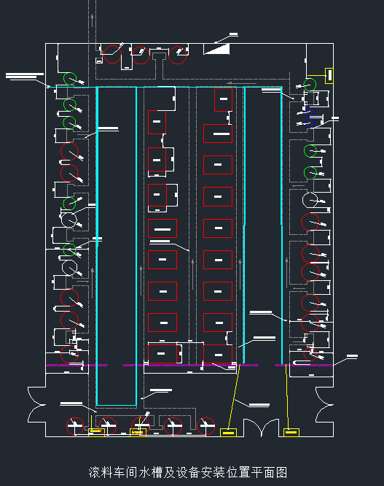
附图1

2.附图二
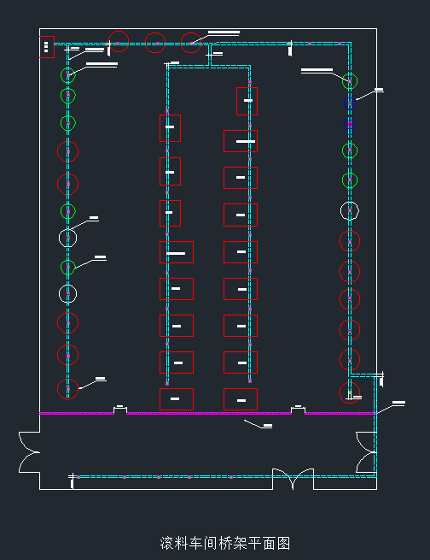
附图2

3.附图三
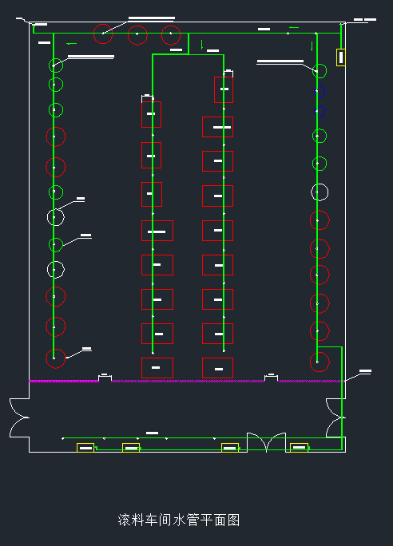

附图3

4.附图四

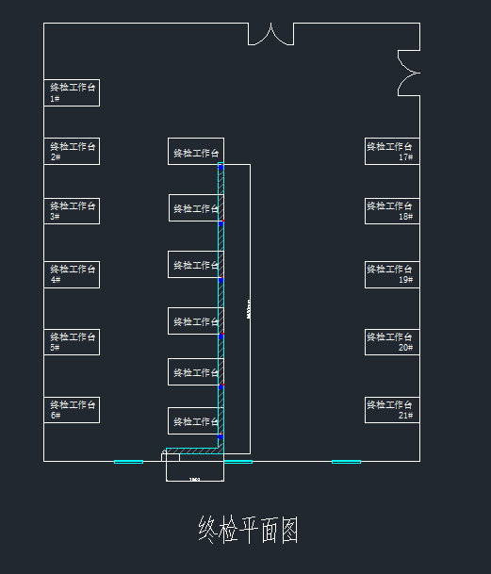

附图4

4.评分所涉及的资料
包含但不限于以下：近3年内已验收的类似项目业绩总额，银行资信，各种体系/资格认证；项目施工方案（含编制依据、工程概况、施工准备、施工安排、施工方法、质量要求、后期处理），专利技术，各项安全资格认证、特种操作资格、公司安全管理的各种资料和记录、售后服务相关条款等。

附件一

致：成都恒达光学有限公司：

在审阅了《滚料车间调整改造项目报价邀请函》文件后，我方决定参与报价，我方保证所提供的全部报价和其它证明文件的真实性、合法性，并愿赔偿因上述报价和其它证明文件的瑕疵所蒙受的全部经济损失。

报价单位（盖章）：_______________________________________
法定代表人（签字）：_____________________
出具日期：__________年_______月_______日
附件二

法人代表授权人

本授权书声明：在本书上签字的 （公司名称）（法定代表人姓名、职务）代表本公司任命在本书上签字的 （被授权人姓名、职务）为本公司的合法代理人，在 项目报价中，以本公司的名义签署报价文件，进行谈判、签署合同和处理与之有关的一切事宜。
被授权人： （签字） 性 别： 年龄：
身份证号码：
联系电话： 手机：
公司名称： （盖公司章）
地 址：
法定代表人： （签字）
联系电话： 手机：
日 期： 年 月 日
附件三：报价函格式
报 价 函

致： 成都恒达光学有限公司
根据贵公司 滚料车间调整改造 项目的报价邀请函，授权代表______________________（全名、职务）经正式授权并代表我公司____________________（报价单位名称）提交下述文件报价资料：（1）报价一览表（2）配置明细表（3）有关资格证明文件。并承诺如下：
1.所附报价表中规定的应提供和交付的货物报价总价（含税率为 % 税）为人民币_______元，交货期自合同签订后_____个日历日；
2.我公司若被选中，将按双方约定严格履行合同责任和义务；
3.报价有效期为报价截至日后的_______个日历日；

与本投标有关的一切正式往来通讯请寄：
地址：____________________； 邮编：_____________；
电话：____________________； 传真：_____________；
联系人：__________________；

投标人名称（公章）： ___________________________
法定代表人或其授权委托代理人（签字）： _________________
日 期：______年___月___日

附件四
要求确认响应表
资质部分
项目 | 要求 | 是否响应 | 备注或说明
参与报价须知中标记※的条款 | 见表 | 完全响应
技术部分
项目 | 要求 | 是否响应 | 备注或说明
调整改造内容 | 见第三部分三调整改造要求中调整改造内容
调整改造要求 | 见第三部分三调整改造要求中调整改造要求
项目验收标准 | 见第三部分五验收标准内容
施工部分
施工要求 | 见第三部分三调整改造要求对应内容
施工安全管理 | 见见第三部分四安全施工对应内容
售后服务部分
易损易耗部分 | 一年内无条件更换维修
人为损坏部分 | 一年内及时维修更换
非人为损坏部分 | 一年内无条件及时维修更换
商务部分
项目 | 要求 | 是否响应 | 备注或说明
付款方法和条件 | 签订合同后支付总价的30%作为项目预付款，验收合格后支付65%，另5%作为质保金
评标方式 | 综合评分法，按得分高低进行排序，选择最高分厂家为此次采购的中标单位。
评分标准 | 综合评分表
合同样式 | 合同范本

（针对恒达技术要求进行确认是否响应满足， 如有不响应，请备注）
参与报价公司（盖章）

法定代表人或其授权委托代理人： （签字）

日期：
附件五
配置明细表
序号 | 材料 | 品牌/型号/厂家 | 备注
1 | 基建主要材料
1.1 | 主要材料一：水泥
1.2 | 主要材料二: 河沙
1.3 | 主要材料三：石子
1.4 | 主要材料四：防滑油漆
2 | 机电主要材料
2.1 | 主要材料一：桥架
2.2 | 主要材料二：镀锌钢管
2.3 | 主要材料三：镀锌角钢
2.4 | 主要材料四：高位水箱
2.5 | 主要材料五：配电箱
2.6 | 主要材料六：水管
2.7 | 主要材料七：电缆
2.8 | 主要辅材一：膨胀螺栓
2.9 | 主要辅材二: 防锈漆

参与报价公司（盖章）

法定代表人或其授权委托代理人： （签字）

日期：

附件六 承诺函

承诺函

成都恒达光学有限责任公司：
我公司作为本次询价项目的供应商，根据询价采购文件要求，现郑重承诺如下：
一、具备本项目规定的所有资格条件。
二、对询价采购文件有异议，已经在递交响应文件截止时间届满前依法进行维权救济，不存在对询价采购文件有异议的同时又参加询价以求侥幸成交或者为实现其他非法目的的行为。
三、在参加本次采购活动中，不存在与单位负责人为同一人或者存在直接控股、管理关系的其他供应商参与同一合同项下的采购活动的行为。
四、在参加本次采购活动中，不存在和其他供应商在同一合同项下的采购项目中，同时委托同一个自然人、同一家庭的人员、同一单位的人员作为代理人的行为。
五、响应文件中提供的能够给予我公司带来优惠、好处的任何资料和技术、服务、商务等响应承诺情况都是真实的、有效的、合法的。
七、如本项目询价采购过程中需要提供样品，则我公司提供的样品即为成交后将要提供的成交产品，我公司对提供样品的性能和质量负责，因样品存在缺陷或者不符合采购文件要求导致未能成交的，我公司愿意承担相应不利后果。
本公司对上述承诺的内容事项真实性负责。如经查实上述承诺的内容事项存在虚假，我公司愿意接受以提供虚假材料谋取成交的法律责任。

法定代表人签字或者加盖个人私章：
授权代表签字：
供应商名称： （盖章）
日 期： 年 月 日

附件七
综合评分表
供应商：
序号 | 评分指标 | 分值 | 评分标准 | 得分 | 备注
1 | 价格 | 30 | 满分30分，得分=满分值（30）*最低报价/报价
2 | 技术方案 | 20 | 满分20分；项目技术方案内容（满分15分）：包含编制依据、工程概况、施工准备、施工安排、施工方法、质量要求、后期处理；以上7条每项2分（缺失该项不得分），7项之外每增加1项得0.5分； 技术方案质量（满分5分）：评审得分：一般为1-2分、良为3-4分，优为5分； |  | 数据列为合同附件
3 | 施工技术 | 10 | 安装施工组织设计：施工组织实施方案、安全文明施工保障措施、项目管理体系及项目组资历和经验、测试调试计划及保障措施等，评审得分：一般为1-2分、良为3-4分，优为5分；项目管理：供应商在项目施工中对工程造价、质量、进度、安全等方面的管理情况。评审得分：一般为1-2分、良为3-4分，优为5分。
4 | 类似业绩 | 10 | 提供近3年内机电安装项目跟基建工程业绩，满分10分，50万（含）以下2分，50万-100万（含）5分，100万—500万（含）8分，500万以上10分。 |  | 业绩内容提供中标通知书或合同和竣工验收资料
5 | 要求确认响应完整性 | 10 | 满分10分，要求确认响应如有不响应项且为提供合理理由的每一项扣1分。 |  | 附件四
6 | 售后服务 | 10 | 满分10分；质保：0.5年以下0分，0.5年（含）到1年得3分，1年及以上得5分；到场服务响应时间： 24小时以上0分，12小时到24小时（含）3分，12小时（含）以内5分 |  | 技术方案中体现，数据列入合同
7 | 需求附件资料的完整性 | 5 | 满分5分，所必须附件每缺失一份扣1分。 |  | 缺失关键报价资料取消评分资格
8 | 商务要求响应完整性 | 5 | 满分5分，未响应1项扣除1分，未提供不响应的理由加扣2分。
 | 总分 | 100 | 总得分

评分人： 日期

第四部分 商务部分（合同条款）
滚料车间调整改造合同
甲方：成都恒达光学有限公司
地址：都江堰市蒲阳经济开发区光泰路12号
乙方：
地址：

甲乙双方经过友好协商，就 滚料车间调整改造项目 达成以下协议：
- 项目名称：滚料车间调整改造项目。
- 调整改造内容清单及价款：
序号 | 内容 | 数量 | 单位 | 单价（元） | 金额（元） | 备注
1 | 滚料车间地面改造 | 195 | ㎡ |  |  | 含材料费
2 | 排水水槽改建 |  |  |  |  | 附图1(含材料费)
3 | 滚料车间桥架支架制作、安装 |  |  |  |  | 附图2（含材料）
4 | 滚料车间桥架安装 | 86 | m |  |  | 附图2（含材料）
5 | 滚料车间配电柜拆装 | 43 | 台 |  |  | 二级配电柜1台，三级配电柜42台（含材料）
6 | 滚料车间设备移位、布线、安装、调试 | 42 | 台 |  |  | 见图：滚料车间水槽及设备安装位置平面图（含材料）
7 | 滚料车间供水管道及阀门安装调试 | 200 | 米 |  |  | 含材料
8 | 滚料车间高位水箱支架制作、安装 | 5 | 套 |  |  | 含材料
9 | 滚料车间高位水箱安装 | 5 | 套 |  |  | 含材料
10 | 终检车间桥架支架制作、安装 | 6 | 套 |  |  | 含材料
11 | 终检车间桥架安装 | 11 | m |  |  | 含材料
12 | 终检车间用电设备电缆布线、调试 | 6 | 台 |  |  | 含材料
13 | 挡水矮墙 | 1 | 面 |  |  | 含材料

- 质量、技术要求：
1、双方达成一致，经乙方改造后，调整改造后车间应满足以下质量、技术要求：
（1）、地面夯实、平整、防滑，排水坡向正确，排水迅速；
（2）、改造后排水槽内抹灰均匀、光滑，水槽顺直，高度差合适，排淤迅速、干净；
（3）、水槽、水管、支架、桥架、配电箱、设备（安装条件允许情况下）等安装须横平竖直，固定牢固，工艺美观。
（4）、配电箱漏电保护器动作灵敏，箱内线路标识清晰，布线规范美观，线头无松动散落，布线合理规划做到横平竖直，固定牢固。
（5）所有机电安装项目根据现场施工环境应做到施工规范、工艺美观的同时，保证后期生产运作方便。
2、质量保证期间：调整改造施工质量保证期为1年，从双方共同验收合格之日起计算。改造验收标准及施工要求参照甲方《恒达滚料车间调整改造项目询价采购需求资料》相关要求执行。
- 改造时间： 。
- 施工期间的安全：
改造施工期间，乙方应保证不影响甲方正常生产，乙方人员能遵守甲方的规章制度，并对乙方人员在改造升级施工期间的人身伤亡事故和因乙方原因造成的人身、财产损害承担全部责任。
- 改造费用按以下第（ ）种方式确定：
1、包干价（含第二条所列改造费用）为： 。
2、改造费用为 元人民币，更换或新增材料的费用由甲方承担。
- 甲乙双方的责任：
1、甲方：合同签订后先期支付总价额30%为预付款，设备验收合格后供方出具全额增值税发票，需方自收到发票起30日内支付总价额的65%，质保金（总价额的5%）于质保期完成后一次性支付。
2、乙方： 提供完备的改造质保服务，易损易坏部分维护改进,且响应时间不得超过24小时。
3.质保期：为竣工验收合格后一年，质保期内质量问题由乙方免费维修，双方对质保期内质量无异议后返还质保金。
八、知识产权条款
1、供方应保证需方在使用本采购合同项下的货物或其任何一部分时免受第三方侵犯其知识产权、商标权或工业设计权的起诉。
2、需方不对供方提供的货物的商标、专利是否侵犯他人的权利负责，如因供方提供货物引发争议或违法导致买方受损的，供方应赔偿。
3、供方应保证提供货物的商标、专利等知识产权归供方所有的，对于非供方所有知识产权的货物，供方有义务提供给需方正规渠道证明。
4、供方商标、专利许可需方的使用范围仅限于合同范围内产品，合同终止后，供方应授权需方或第三方从事制造所必须的知识产权、技术协助，技术文件设备或工具。
九、违约责任：
1、甲方违反约定的付款义务，应按乙方实际的损失的10%承担违约责任。
2、乙方违反质量、技术约定，应负责免费更换，并赔偿甲方的实际损失。
3、乙方须开具符合相关法规的税率为 13 %的增值税 专用 发票，由于乙方开具发票不符合相关法规要求为甲方造成的涉税损失由乙方全额承担。
十、本合同如有未尽事宜，由双方共同协商，作出补充规定，补充规定与本合同具有同等效力，双方争议由都江堰人民法院管辖。
十一、本合同一式 叁 份，甲方 贰 份，乙方 壹 份，具有同等法律效力。
甲方(盖章)： 乙方(盖章)：
签订时间： 签订时间：

